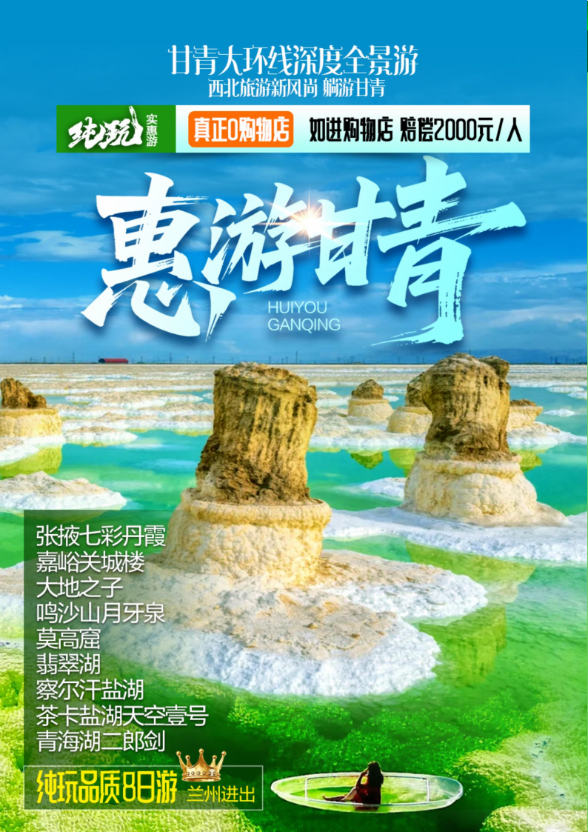

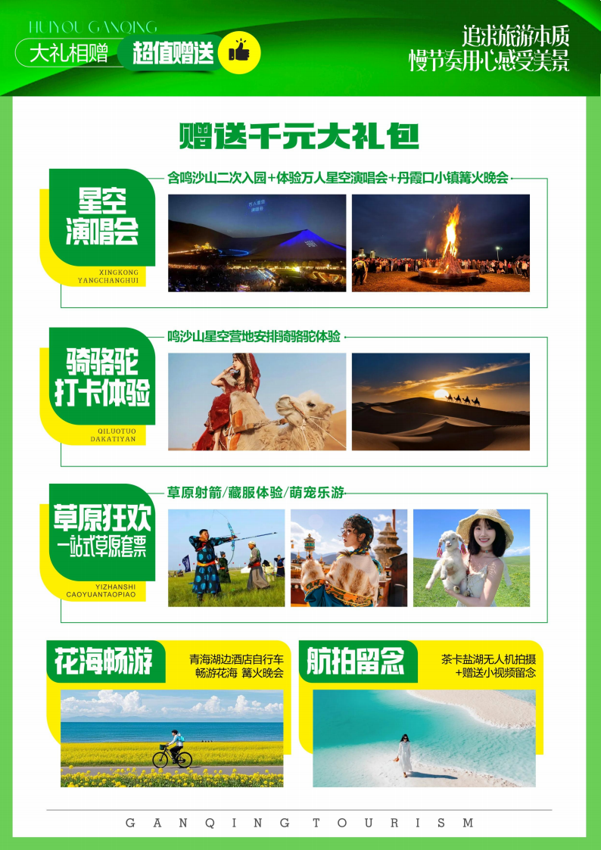

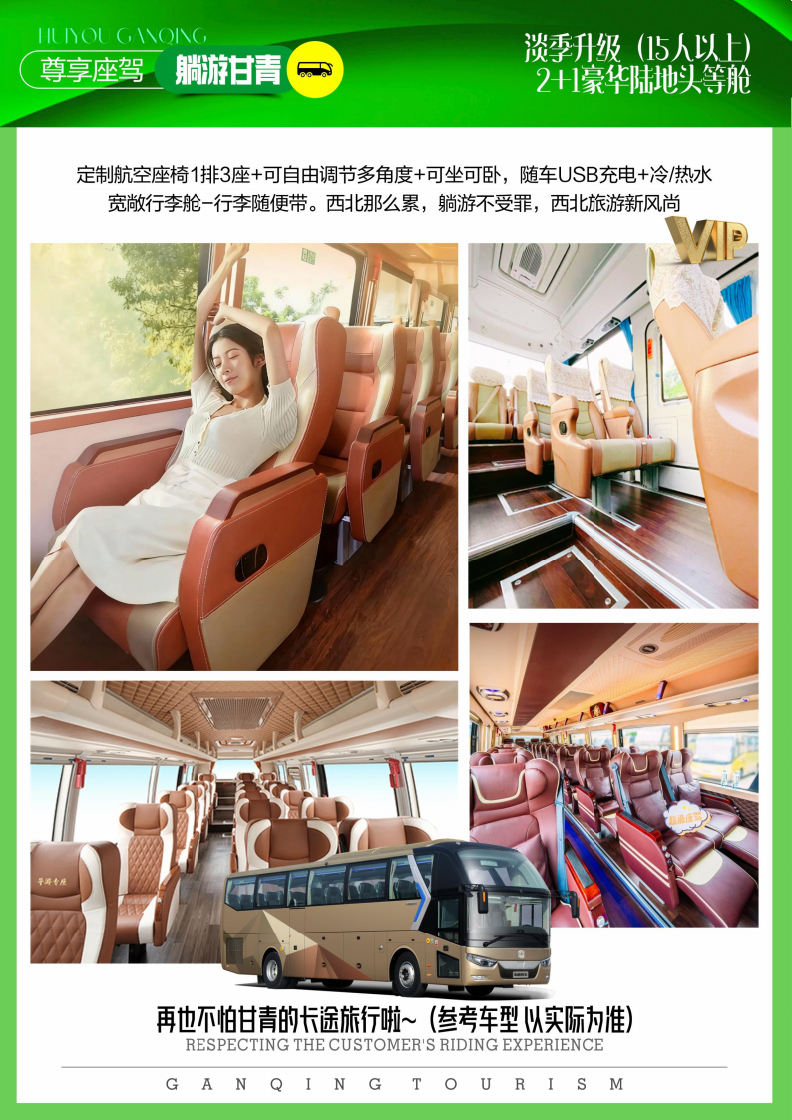

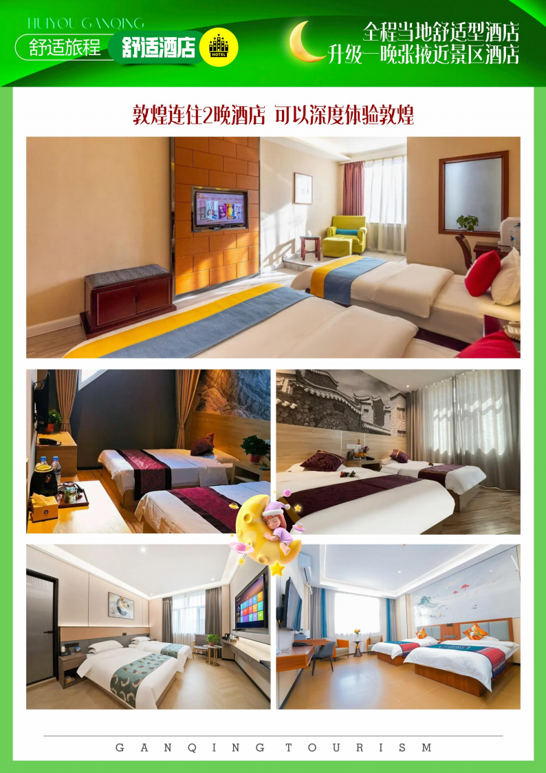

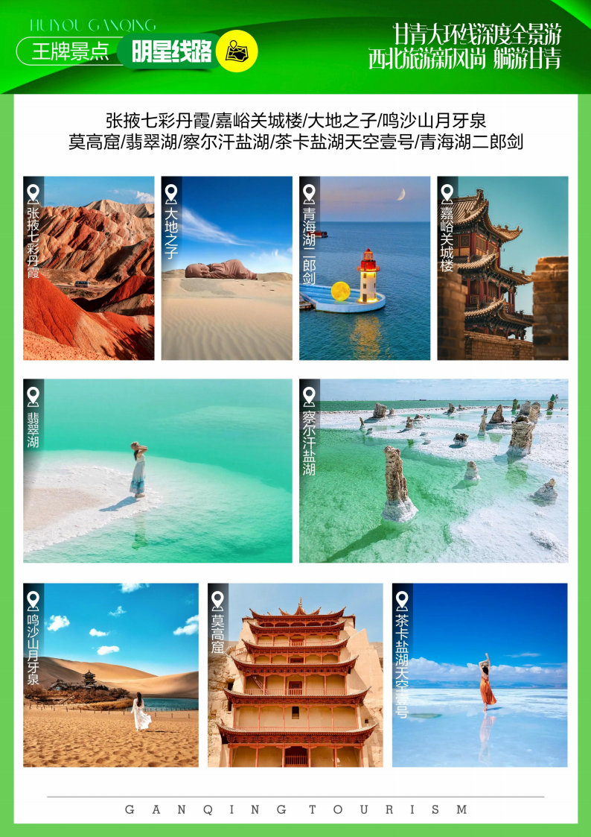

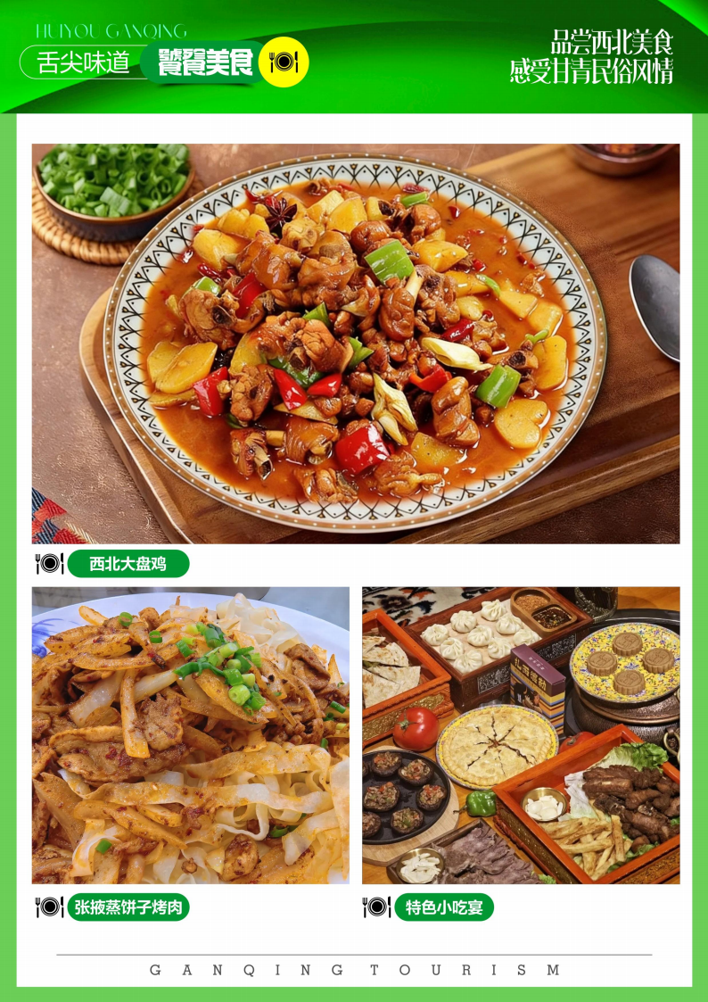

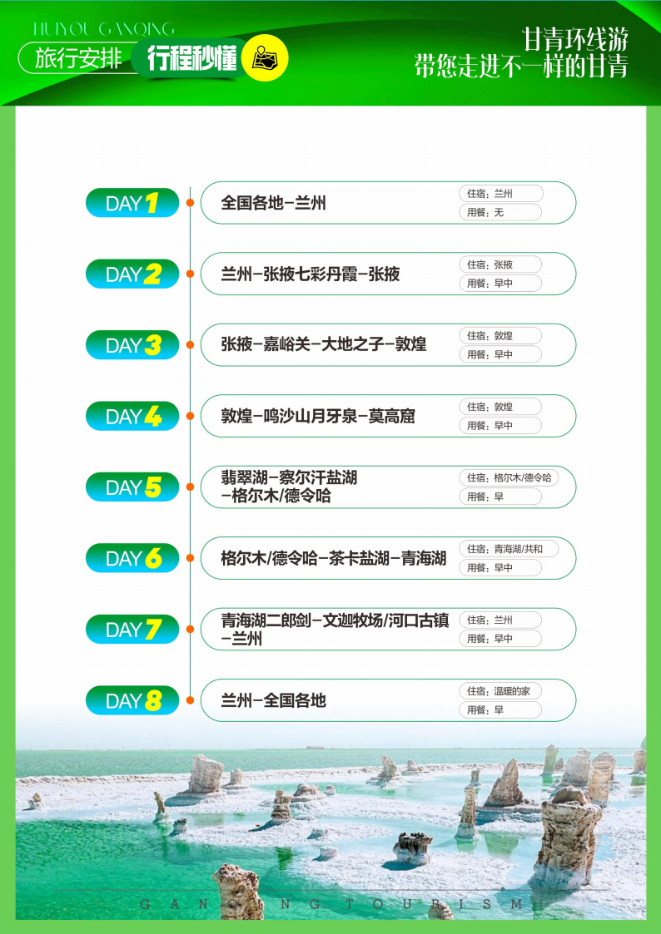
【惠游甘青】
七彩丹霞-嘉峪关-鸣沙山月牙泉-莫高窟-翡翠湖-察尔汗盐湖-文迦牧场
【纯玩无购物】：纯玩正规旅游团，全程真正 0 购物店，0 景中店，无强制消费，追求旅游本质，慢节奏用心感受美景，享受真情服务，旅程自由自在，无任何后顾之忧。
【人气酒店】：3-5 月全程安排 3 晚携程 3 钻酒店，特别安排升级 2 晚携程 4 钻酒店 ；6 月起全程安排商务轻奢酒店/舒适型酒店，升级一晚张掖丹霞近景区酒店/别墅酒店，旅途更享舒适。
【升级豪华座驾】：淡季 3-5 月升级 2 +1 陆地头等舱旅游大巴（ 15 人以上，含 15 人），定制航空座椅 1 排 3 座+可自由调节多角度+可坐可卧，宽敞行李舱-行李随便带，西北那么累，躺游不受罪。
【品鉴美食】：经典美食，舌尖游西北，只想带你品尝经典美食。正餐体验特色美食：张掖蒸饼子烤肉、西北大盘鸡、藏式风情餐，感受地道西北。
【骑行畅游】：4 月起特别安排青海湖边酒店自行车骑行，篝火晚会，藏服体验等。
【航拍留念】：特别安排茶卡盐湖/翡翠湖360°全方位无人机航拍 MV+赠送小视频留念。
【草原狂欢】：一站式草原套票，藏服体验+藏式祈福+射箭+投壶娱乐+蹴鞠+萌宠乐园等。
【特别安排】：特别安排敦煌连住 2 晚，特别安排鸣沙山星空营地骑骆驼、沙漠秋千体验，夕阳日落打卡 ；
旺季自行前往参加鸣沙山万人星空演唱会。
【惠游甘青】：精心挑选甘肃、青海二省最具代表性旅游景点， 10 大王牌旅游景点， 自然＋人文景观，让您不虚此行。
【舒适出行】：全程正规资质旅游用车，安全与舒适并存，全程一车一导，省去中转交接，24 小时无缝对接，管家式服务。一手操作，一手接待，安心、省心、放心！
天数 | 行程安排 | 用餐 |  |  | 入住地区
D1 | 全国各地兰州 | × | × | × | 兰州
D2 | 兰州-张掖七彩丹霞丹霞口旅游度假小镇 | √ | √ | × | 张掖
D3 | 张掖嘉峪关大地之子敦煌 | √ | √ | × | 敦煌
D4 | 敦煌鸣沙山月牙泉莫高窟 | √ | √ | × | 敦煌
D5 | 敦煌-当金山翡翠湖察尔汗盐湖格尔木/德令哈 | √ | × | × | 格尔木/德令哈
D6 | 格尔木/德令哈茶卡盐湖青海湖/共和县 | √ | √ | × | 青海湖/共和县
D7 | 青海湖二郎剑文迦牧场/河口古镇兰州 | √ | √ | × | 兰州
D8 | 兰州全国各地 | √ | × | × | ——
备注：行程安排在不减少景点情况下,导游在实际操作中根据情况可以灵活调整行程游览顺序
第一天 前往兰州（初遇西北的豪迈 静候启程） 用餐/自理 住宿/兰州
全国各地游客乘坐飞机（高铁/火车或者其他交通方式）前往兰州，抵达兰州机场/火车站后先提取行李物品，前往指定的出口，联系接机组工作人员，乘坐接机专用车前往酒店，办理入住手续，今日无行程。
（兰州市是中国西北地区重要的工业基地和综合交通枢纽，西部地区重要的中心城市之一，西陇海兰新经济带重要支点，西北地区重要的交通枢纽和物流中心，是新亚欧大陆桥中国段五大中心城市之一，是中国华东、华中地区联系西部地区的桥梁和纽带，西北的交通通信枢纽和科研教育中心，丝绸之路经济带的重要节点城市，也是中国人民解放军西部战区陆军机关驻地。
【温馨提示】：
1、当天抵达由师傅接机/站，出发的前一天 20:00 前，我社会通过短信或电话与各位贵宾联系，请保持手机畅通，谢谢；
2、当地接送机/站为散拼，因各位贵宾抵达时间不同，所以需等候相邻航班时间的游客，等候时间不超过 1 个小时，请您谅解；若不愿等待，可自行选择交通方式前往指定酒店办理入住，费用请您自理；上述赠送的接送机或接送站服务均支持使用时间和使用日期可任意更改，提前或是延后使用都没有任何限制，但是每个订单抵达和返程只能各免费接送机（站）一次，同时必须提前在使用前一天 17:00 之前告知工作人，员且上述接送机或接送站服务为免费赠送项目，不使用无任何费用退还；
3、抵达酒店后需您自行办理入住,只需要付押金即可，退房时酒店无任何损坏和消费， 押金则在离店时退还与您；
4、兰州中川机场至兰州市区行驶距离约 80KM，行驶时间约 90 分钟，市区到机场打车打表约 200 元左右，不可议价；
5、市区打车：起步价 10 元，3 公里后每公里 1.4 元，不可议价；
6、城际列车：机场前往兰州火车站里程 80 公里，一等座 26 元，二等座 21.5 元（方便、快捷），如你不需要接机，可根据自己的航班时间选择合适的城际列车前往兰州市区，具体时间请参考 12306 列车动态时间；
【自由活动推荐】：
【黄河风情线】以中山桥为中轴，以黄河两岸风光为依托，依山就势，巧夺天工的滨河风景区，被南来北往的客人称为“兰州外滩”；
【中山铁桥】位于兰州城北的白塔山下、金城关前，有“天下黄河第一桥”之称。建于清光绪三十三年（1907 年），是兰州市内标志性建筑之一；
【黄河母亲像】黄河母亲像位于兰州市黄河南岸的滨河路中段、小西湖公园北侧，是全国诸多表现中华民族的母亲河--黄河的雕塑艺术品中最漂亮的一尊；
【舌尖上的兰州】：
鼎鼎大名的兰州牛肉面——推荐：百年老字号“马子禄”、金鼎牛肉面；
劲道西北面食——扁豆面、浆水面、羊肉面片、炒面、“风云”老字号炸酱面等；
特色小吃——灰豆子、甜胚子、酿皮子、晶糕、各式烤肉等。
第二天 兰州-张掖七彩丹霞→丹霞口旅游度假小镇 用餐/早/午 住宿/张掖
早餐后，乘车沿着连霍高速前往张掖，抵达后先用中餐，中餐特别安排张掖蒸饼子烤肉。中餐结束后，游览【张掖七彩丹霞地质公园】(游览时间约 2 小时，含门票，不含区间车），七彩丹霞是中国发育最完好、造型最丰富的丹霞地貌。面积广阔，约有 510 多平方公里，其气势之磅礴、造型之奇特、色彩之斑斓、气象之壮观，令人叹绝，堪称人间奇景。 曾是《三枪》《太阳照常升起》等影视作品的拍摄地。后参观国家精准扶贫电视剧【 一个都不能少】 中的“石头城”的原型及主要拍摄地【丹霞口度假小镇】 ，它是丝绸之路上唯一一家有江南风韵的人文旅游度假小镇，步入其中，食肆酒家林立，小桥流水人家，张掖味道美食街、精品民宿、街头氛围演艺，传承自老祖宗的生活艺术去，融入现代舞蹈、武术和张掖的特色的民俗民风、让您感受丝绸重镇张掖的繁华盛景。宋明清民国时期民俗展厅内，一秒穿越，近距离感受古人生活，带给您别致的一站式体验，免费体验拓展项目（秋千桥、V 型桥、漂浮跑垫、随波追流、手吊环桥等体验项目）。晚上可自行选择观看国内首台室内“沙秀”、大型历史情景剧《回道张掖》（费用自理)，道不尽古丝绸之路的繁华，讲不完多民族融合的历史，一场还原张掖两千多年沧桑变化的秀，台上演台下看，不觉间，仿佛回到张掖郡甘州城，伴随骠骑将军马蹄下的飞沙，看到隋炀帝西巡万国来朝的盛景！【大型篝火晚会】 内容包括，歌舞、传统活动表演、在篝火晚会的表演中，演员会与游客有非常热烈、欢快的交互，一起跳起欢乐的舞蹈，让您体会不一样的生活。感受当地姑娘和小伙子的热情。这是久居闹市，劳神案牍的都市人群难得一见的。 晚入住酒店，结束行程。
【交通提示】：
兰州-张掖：500 公里，车程大约 6 小时；
张掖-七彩丹霞 40 公里，车程1小时；
【温馨提示】：1、当天抵达兰州的客人需在 6：30 之前抵达，如若出现晚点，不能预期时间抵达，我社协调安排动车赴张掖汇合（费用自理)；
2、早晚温差大，请早晚添加衣服；紫外线照射强烈，建议备 SPF30 以上的防晒霜；
3、甘肃由于地域辽阔，景点之间车程较长，请游客多饮水,多吃水果,最好随身携带一些高热量的小食品，比如巧克力、压缩饼干、小糖果等，及时补充机体必需的水和热量；
【美食介绍】：张掖临泽蒸饼子烤肉，是西北特色菜，临泽蒸饼也是张掖的非物质文化遗产保护美食，炒一些菜，蒸饼作为主食，注意蒸饼并不是饼，而是用面水做成的很薄的面条，招牌是烤肉蒸饼
第三天 张掖→大地之子→汉武帝塑像→敦煌 用餐/早/中 住宿/敦煌
早餐后，乘车赴敦煌，沿途经过嘉峪关，远观【嘉峪关城楼】(不进景区，如想进景区，门票需客人自理)。中餐后，乘车赴敦煌，途径瓜州，参观【大地之子】（游览不少于30分钟），雕塑主体位于茫茫戈壁之上，宛如趴伏在地、恬然入睡的巨大婴儿。董书兵教授通过对当下全球大型雕塑的梳理和研究，对目前国内可运用的大型雕塑创作材料进行应用尝试后，选定以红砂岩为主要材质，利用3D 扫描获取模型数据，在分块进行3D 雕刻，最后逐块雕砌安装成型。远观【海市蜃楼】 向着戈壁滩大地之子雕塑南侧望去，恍惚间有一座“海市蜃楼”,用长焦拉近看清它是由一个“主殿”和四个“阙楼”构成。原来它是由清华美院董书兵教授在甘肃省瓜州县创作的第二件大型作品，在这戈壁荒漠中，实属—处难得的景致，抵达敦煌后，入住酒店。 当天赠送【沙漠营地骑骆驼】项目，因天气原因/景区原因/客人不想去体验的，赠送项目费用不退！具体体验时间由实际行程安排调整，如想参加沙漠营地内的其他娱乐项目，费用尽请自理。
【交通提示】：
1、张掖-嘉峪关：230 公里，车程约 3 小时；
2、嘉峪关-敦煌：385 公里，车程约 4.5 小时；
【温馨提示】：
1、今日行程比较紧张，景点间车程较长，请自备能量包、晕车药；
2、途中会经过高速休息站瓜州服务区，内有当地商贩在此兜售特产和瓜果，请您谨慎选择，此处非本产品指定购物店；
3、敦煌气候干燥，早晚温差较大，7-8 月份温度较高，请根据温度增减衣物，以防感冒，做好防晒，多补充水分；
第四天 敦煌→莫高窟→鸣沙山月牙泉 用餐/早/中 住宿/敦煌
早餐后，乘车前往游览【鸣沙山月牙泉景区】（游览时间约3 小时，含门票，不含区间车），这里沙泉共处，妙造天成，古往今来以“沙漠奇观”著称于世，被誉为“塞外风光之一绝”。鸣沙山以沙动成响而得名，山为流沙积成，沙分红、黄、绿、 白、黑五色。汉代称沙角山，又名神沙山，晋代始称鸣沙山。其山东西绵亘 40 余公里，南北宽约 20 余公里，主峰海拔 1715 米，沙垄相衔，盘桓回环，此种景观实属世界所罕见。 中餐安排特色西北大盘鸡。 中餐后参观【莫高窟景区】（全年含莫高窟 B 票，如景区不放 B 票，就安排 A 票，客人需补交差价）（参观约 2-4 小时，含门票，含区间车）莫高窟，又名“千佛洞”，是我国三大石窟艺术宝库之一，被誉为 20 世纪最有价值的文化发现、“东方卢浮宫”，坐落在河西走廊西端的敦煌，以精美的壁画和塑像闻名于世。 它始建于十六国的前秦时期，历经十六国、北朝、隋、唐、五代、西夏、元等历代的兴建，形成巨大的规模，现有洞窟 735 个 ，壁画 4.5 万平方米、泥质彩塑 2415 尊，是世界上现存规模最大、内容最丰富的佛教艺术圣地，行程结束后，回酒店休息。 晚可选择自行前往参加【鸣沙山万人星空演唱会】 (演唱会开启时间以景区实际通知为准，鸣沙山月牙泉景区 3 天之内可以无数次进入)，在鸣沙山席地而坐 ，附近就是月牙泉景区的一泓碧水，头顶是点点星光，耳畔是响彻云霄的万人大合唱，在月牙泉畔，来自五湖四海的游客纵情欢唱，掀起一场独属于大西北的沙漠音乐狂欢。如鸣沙山万人演唱会未开启，可选择自由漫步欣赏风景迷人的党河风情线，也可自行前往集西北美食于一处的4A级夜市-沙州夜市，这里美食云集，特色商品琳琅满目。也可推荐大家看一场代表敦煌历史的大型室内情景剧“敦煌盛典”、“又见敦煌”或“乐动敦煌”。
【交通提示】：
1、敦煌市区-鸣沙山月牙泉：4 公里，车程约 10 分钟；
2、敦煌市区-莫高窟：10 公里，车程约 15 分钟；
【温馨提示】：
1、鸣沙山月牙泉参观注意事项：参加沙漠娱乐项目时，请在导游的安排下进行，注意自身及他人安全，带摄影器材的朋友尤其要注意防止沙子进入摄影包内，以免损坏机器设备，骑骆驼时注意自身及他人安全，在驼夫的指导下上下骆驼，女士不可打太阳伞，不要佩戴太繁琐的首饰，以防上下骆驼时，刮伤自己。不要在骑骆驼时带宠物，大声喧哗，以防骆驼受惊；
2、莫高窟全年含 B 票，如淡季不放 B 票，就安排 A 票，客人需补交差价，旺季如需参观 A 类票，提前一个月预约并补交差价 138 元/人；
3、行程未成功预约莫高窟 A 类票且 B 类票也售完的情况下，我社按照实际报价退还莫高窟门票，或者安排参观西千佛洞作为替代；
4、莫高窟 A 类票包含：8 个洞窟+2 场数字电影+区间车；莫高窟 B 类票包含：4 个洞窟+石窟文物保护陈列中心+区间车；西千佛洞参观 4 个洞窟；
【注意事项】:
1、敦煌市区打车：起步价 6 元，5 公里后每公里 2.7 元，不可议价；也可选择市区乘坐 3 路公交车直达鸣沙山月牙泉中门；
2、鸣沙山月牙泉景区门票实行实名制预约，游客持本人身份证预约购票成功后，按照预约时段和预约入口(东、中、西门)，持身份证人脸比对入园；
3、景区内严禁携带无人机、烟花爆竹、玻璃包装品、宠物、滑沙板、管制刀具、化学药品、易燃易爆等危险品进入，严禁使用明火。严禁携带各类带有政治、种族、宗教及违背公序良俗内容的横幅、标语、旗帜进入景区；
4、请妥善保管好手机、钱包等贵重物品，以防遗失。如遇到意外发生，不要惊慌、不要相互拥挤，请在景区安保人员的统一指挥下有秩序疏散，确保安全。严禁向场内和舞台投掷任何物品，爱护环境，保持山体清洁，严禁吸烟、不随地吐痰，不把垃圾留在景区；
5、如遇不可抗力因素，如:刮沙尘暴、下暴雨、下暴雪等因素造成景区闭园时，游览时间及项目会根据具体情况做适当的调整，敬请谅解；
6、莫高窟门票提前 30 天进行实名制预约，根据规定，预约成功后需要退票的将产生手续费，具体损失参照<<敦煌市物价局文件：敦价发【2015】85 号>>文件；
【推荐敦煌特色文化体验】：
千年文化的瑰宝——敦煌，这座承载着千年历史的丝绸之路重镇，以其独特的表演文化成为了世界文化遗产中的一颗璀璨明珠。在这里，每一场表演都是一次穿越时空的文化之旅，让你深刻感受到敦煌文化的深厚底蕴和独特魅力；
《乐动敦煌》——洞窟式沉浸体验剧，利用真人与数字影像虚实交换实现沉浸式体验；
《又见敦煌》——斥资 6 亿重金打造，王潮歌导演团队创作巨作，让你在欣赏中收获知识与感动；
《敦煌盛典》——大型沙漠露天实景剧，因座位区域不同，价格有所差异；
《千手千眼》——依托《千手千眼观音经变》图，创新讲述民间故事，展现了敦煌文化的博大精深； （演出场场所均在敦煌市区或周边， 自由选择， 自愿参加）。
【美食介绍】：西北大盘鸡，将去毛后的鸡清洗干净，剁成小块放入锅中，待水煮沸后，撇去浮沫，将鸡块捞出，另起锅烧油，待到油热后，放入切好的姜和蒜，再加入红线椒、花椒和陈皮，榨出香味后，再将剁好的鸡倒入锅中翻炒，在翻炒的过程中，先加入料酒去腥，然后加入生抽提鲜，之后加入老抽调色，最后再加入开水，盖上锅盖炖鸡，炖 30 分钟左右，待到锅中的水分变少，在锅中加入食盐，以及切好的洋葱和青椒。在锅中加水，烧开后，将饧面拉开下入锅中，翻煮一下，煮熟后，捞出来过一下凉水，这样可以使面更筋道。将白皮面捞出后放在盘底，然后将大盘鸡铺在面上面，用大盘鸡中带的汤汁给面喂上鸡的味道，美味的大盘鸡就制作完成了。
第五天 敦煌→当金山→翡翠湖→察尔汗盐湖 用餐/早 住宿/格尔木/德令哈
早餐后乘车，翻越【当金山】，穿越 U 形公路（政府规定，安全考虑不可下车拍照)，此景点为沿途风光，无景点门票。沿途穿越中国三大内陆盆地之一的【柴达木盆地】; 乘车前往大柴旦【翡翠湖】（游览时间约 2 小时，含门票，不含区间车），翡翠湖位于大柴旦行政区大柴旦镇境内，属硫酸镁亚型盐湖 ，富含品质好的钾、镁、锂等多种矿物，原大柴旦化工厂盐湖采矿队，经多年开采形成的采坑，变成了如今美丽的翡翠湖。大柴旦翡翠湖由多个形态迥异、深浅不一、 大小不一的盐湖组成 ，由于湖水中的矿物元素含量不同，呈现出绿、蓝、黄、褐 等色彩 ，它们就像一块块晶莹剔透的“翡翠”洒落人间，镜面般的湖面倒影着蓝天白云和远近群山，宛如仙境 ，十分秀丽。 后游览【察尔汗盐湖】（游览时间2 小时，含门票，不含区间车）是世界第二、亚洲第一盐湖，与茶卡盐湖齐名，位于柴达木盆地南部，地跨格尔木市和都兰县，盐湖上形成坚硬的盐盖，青藏铁路和青藏公路直接修建于盐盖之上，称为“万丈盐桥”，察尔汗盐湖蕴藏有丰富的氯化钠、氯化钾、氯化镁等无机盐。
【交通提示】：
1、敦煌-当金山：200 公里，车程约 2.5 小时；
2、当金山-大柴旦：170 公里，车程约 2 小时；、
3.翡翠湖-察尔汗盐湖：120 公里，车程约 1.5 小时；
【温馨提示】：
1、当地紫外线强，一定要做好防晒；
2、当天车程相对较长，出发时间较早，请提前做好心理准备，途中不好安排团队用餐，敬请自理，谢谢理解；
3、敦煌、格尔木、德令哈由于地域辽阔，游客朋友们可以提前准备好方便携带的小零食、充电宝、晕车药等物品，以备不时之需；
4、因 315 道路作为贯穿青海新疆的交通要道，公路上时有货车经过，来往车辆较多，考虑到安全因素，故此处不停车，敬请知晓!
第六天 德令哈/格尔木→茶卡盐湖天空壹号→青海湖 用餐/早/中 住宿/青海湖/共和县
早餐后，乘车沿途欣赏西北最具特色的地貌——戈壁滩前往茶卡盐湖，抵达茶卡后，安排用中餐， 中餐后游览柴达木盆地四大盐湖之一【茶卡盐湖天空壹号景区】（游览时间约 2 小时，含门票，不含小火车/区间车），观赏各种盐类结晶，如水晶盐、珍珠盐、珊瑚盐、雪花盐、钟乳盐、蘑菇盐等，观看现代采盐船采盐时喷水吞珠的壮丽场景，可以透过清盈的湖水，观赏形状各异、正在生长的栩栩如生的朵朵盐花，探求湖底世界的神秘，还可以领略到涨潮后湖面上留下的滚滚盐涛奇观。 当天特别安排 360°无人机航拍 MV（客人要听从导游安排，切不可错过航拍时间，此项目为赠送项目，如遇时间或天气等外界因素，或自愿不参加，费用不退）。后乘车前往青海湖/共和，抵达后入住酒店。【备注：4 月起特别安排青海湖酒店沿线花田自行车、篝火晚会、藏服体验等项目】此多项项目为酒店赠送， 因天气原因/酒店原因，不能体验的，项目不使用，费用不退！
【交通提示】：
1.格尔木-茶卡盐湖：470 公里，车程约 4.5 小时；
2.茶卡盐湖-青海湖：160 公里，车程约 2.5 小时；
【温馨提示】：
1、西北属内陆不发达地区，各方条件均为艰苦，与内地有一定的差距；
2、今日安排“无人机拍摄”，专业飞手带您嗨边如镜盐湖，赠送项目如因天气等特殊情况无法航拍，费用不退；
3、西北景点与景点之间距离较远，车程较长，请您提前做好心理准备；您可以提前准备好充电宝、小零食等以备不时之需，也可提前预备好颈枕，以便行车途中休息；
4、茶卡盐湖取景需穿雨鞋进入盐池，进入盐池后注意深浅，配搭艳丽衣服或披肩能给照片锦上添花；
5、青海湖边海拔约 3200m，可能有团友会出现轻微高反情况，大家根据自身情况，减少剧烈运动，建议多喝水、多吃果，保持愉快心情
第七天 青海湖二郎剑→文迦牧场/河口古镇 用餐/早/中 住宿/兰州
早餐后，乘车游览中国最大的内陆咸水湖【青海湖二郎剑景区】（游览时间约 2 小时，含门票，不含区间车），青海湖湖水波光粼粼，碧绿如染，瑞气蒸腾。湖畔水草丰美，气象万千。水鸟或翔于湖面，或戏于水中。传说每年到了农历三月初三、六月初六、八月初八，西王母专门在此设蟠桃盛会，各路神仙便来向西王母祝寿，热闹非凡。而美猴王孙悟空偷吃美酒、蟠桃，大闹天宫的故事，据传也出于此。青海湖二郎剑景区内设有王母娘娘雕像，屹立于青海湖畔，供游客瞻仰。中餐安排青海藏式风情餐，中餐后，参观游览【文迦牧场】(游览时间约 1.5 小时）体验藏服拍照+藏式祈福+蹴鞠+萌宠乐园+射箭+投壶娱乐（赠送项目，不参加费用不退），文迦牧场位于青海省海晏县环湖东路，青海湖东岸，距离青海省省会西宁市 100 公里，总占地面积 800 亩。“文迦”是起始于象雄时期的藏族匠人部落，藏语意为守望者文迦正对仓央嘉措青海湖遁去之地，意在守望消逝于青海湖畔的仓央嘉措。景区囊括厚重的藏民族文化及仓央嘉措诗歌文化。景区独特的地理区位造就了月出东山和日落西海的奇景，有“星空秘境”的美称。 因气候原因文迦牧场每年 4 月开放，因此 3-4 月安排【河口古镇】（游览时间约 1 小时） ，兰州河口古镇，位于甘肃省兰州市西固区 109 国道东 150 米处，东接皋兰县，南濒黄河，西连达川乡，北邻永登县，是庄浪河与咸水河汇入黄河之处，地理位置十分特殊。作为进入青藏、连通河西的重镇门户，河口古镇自古以来便是黄河上游著名的四大渡口之一。 后乘车赴兰州，入住酒店。
【交通提示】：
青海湖-文迦牧场：65 公里，车程约 1 小时；
2.文迦牧场-兰州：260 公里，车程约 3.5 小时；
【温馨提示】：
1、青海湖平均海拔在 3100-3300 米左右，身体状况正常的人一般不会有高原反应，万一出现高原反应，请马上就医。高原切勿进行剧烈运动，千万不要暴饮暴食，切勿过量饮酒，尽量不要洗澡，注意保暖，不要感冒；
2、青海湖边地形比较复杂， 自由活动时一定要结伴而行，光线太暗时不要前往湖边游玩，进入湖边范围要先探脚下虚实，不要离水太近，以防滑入湖内或陷入湖边沼泽地带，造成伤害。
【美食介绍】：青海藏式风情餐－湛蓝的天空，有洁净的空气，还有热情的藏族同胞，有优美的歌声，垂涎欲滴的美食，可以尽情品尝到高原的独特风味，享受美食带来的愉悦，是在其他城市难以尝到的风味佳肴。
第八天 兰州→各地 用餐/早 住宿/温馨的家
早餐后，敬请自由活动，您可以根据返程时间调节行程，若您航班/车次较早，请提前一天与酒店前台或导游联系，以便为您打包早餐。送机/送站司机会提前和您约好送机/送站时间，请掌控好时间以免误机/误站。乘飞机（或火车）返回温暖的家，结束愉快的行程！
【温馨提示】:
1、本线路赠送拼车送机/送站服务（根据临近航班人数安排对应车辆规格），接送人员会提前一天晚上与您联系并确认送机/送站时间及乘车地点，请保持手机畅通；
2、送机时间系统默认航班起飞前 4 小时，送站时间系统默认列车发车前 2 小时。赠送服务不用不退，敬请谅解！不愿意拼车送机的团友，可安排包车送机 200 元/5 座，费用需自理；
3、兰州市区至中川机场约 80 公里，（行车时间约 1.5 小时），机场安检严格，加之市区交通拥堵，为保证不延误航班，请您预留足够的时间前往机场，给您带来不便，敬请谅解。
服务内容
1、 门票：张掖七彩丹霞、鸣沙山月牙泉、莫高窟 B 类应急票、大柴旦翡翠湖、察尔汗盐湖、茶卡盐湖天空壹号、青海湖二郎剑等景区的首道门票；
赠送景点：丹霞口旅游度假小镇、大地之子、无界、河口古镇（赠送景点为无门票景点，如景区因政策调整收费，客人均需自理，如不参加，无任何费用可退）；
赠送项目：文迦牧场的体验项目、无人机航拍体验项目，为无附加条件的赠送项目，因天气原因、景区原因、游客自身原因不能体验的，赠送项目费用不退，敬请谅解；
2、住宿 ：3-5 月安排 3 晚携程 3 钻酒店，升级 2 晚携程 4 钻酒店 ；旺季安排舒适型酒店，特别安排一晚青海湖沿线酒店，1 晚近丹霞景区别墅型住宿；如遇单男单女客人先行团上拼住，客人如不接受拼房或加床，请现付单房差；
3、用餐：全程 7 早 5 正。正餐标准 25 元/人 ，10 人围桌，不含酒水，不足 10 人，菜品略减；行程中所含用餐不用不退，未含正餐时，可自行品尝当地特色美食。
4、用车：旅游车根据人数多少安排车的大小，15 人以上安排陆地头等舱 2+1 豪华商务车；2-3 人安排 5 座轿车/SUV 车，5-7 人安排 9 座商务车、8-10 人安排 14 座商务车，10-14 人安排 19 座中巴，不分座位号，先到的客人先选择，请尊重中华民族尊老爱幼的优良传统，尽量让老弱或者晕车的客人坐靠前的位子；
5、导服：专业导游讲解服务 ；16 人以上（含 16 人）安排专职导游，不足 16 人不安排导游，由司机负责全程行程衔接（不提供景区讲解服务），协助购买门票事宜；
6、保险：我社已承保旅行社责任险，强烈建议客人自行购买旅游意外险；
7、儿童：儿童为 12 周岁以下且 1.2 米以下，仅含旅游目的地旅游车位费、正餐半餐费用；其他均不含（不包含景区门票、床位费、酒店早餐），不含费用敬请自理；
重要说明 ：2 天之内取消订单，需承担车位损失 1000 元/人；特殊证件门票优惠按照 6 折退费 ；
自费项目推荐参考
张掖七彩丹霞 | 电瓶车 38 元/人（必消 ）
鸣沙山月牙泉 | 电瓶车 单程 10 元/人，往返 20 元/人。骑骆驼 130 元起/人，滑沙 40 元/人，鞋套 20元/人。（ 自愿选择 ）
敦煌演出 | 《敦煌盛典》238 元/人起 ；《乐动敦煌》298 元/人起；《又见敦煌》淡季普通 298 元/人，至尊 588 元/人 ；旺季普通 318 元/人，至尊 688 元/人（ 自愿选择）
特色美食 | 敦煌大漠风情宴 1880 元/桌起 （ 自愿选择 ）
察尔汗盐湖 | 区间车 60 元/人（必消 ）
翡翠湖 | 区间车 60 元/人（必消 ）
茶卡盐湖天空壹号 | 区间车 60（必消 ）
参考酒店（仅供参考）
温整提示: 西北地区住宿条件有限，西北旅游接待条件不能与内地大城市一带同档相比，请不要用内地酒店标准来衡量西北的酒店。
兰州：（舒适型）东影花园、农垦宾馆、和逸酒店、凯宾酒店、格林豪泰连锁酒店、三新怡家宾馆、飞天空港酒店、沐岚悦、华茂酒店、贝舒酒店、漫哈顿酒店、希曼酒店、敦煌之星酒店、兰州凯莱宾馆、上马酒店、华文丹迪、兰东宾馆、连铝宾馆、宾如归、安吉宾馆、 99 优选酒店、久雅宾馆、华山宾馆、忠华宾馆或同级；
张掖：（舒适型）盛华文化酒店、石头城酒店、星辰风尚酒店、智选假日酒店、张掖都城假日酒店、西遇酒店或同级；
敦煌：（舒适型）祁源酒店、天鸿酒店、博康酒店、 品逸酒店、祁源酒店、金顺酒店、盛泰酒店、润泰宾馆、玺迎缘大酒店玺迎客大酒店、华宇大酒店、 富国大酒店、 隆丰大酒店、桓宇大酒店、安和大酒店、锦都大酒店或同级；
3-4 月产品升级四钻酒店敦煌新泰酒店、敦煌驿馆、敦煌驼峰国际大酒店或同级；
格尔木：（舒适型）蓝恒卡车文化主题酒店，万客聚酒店、柏曼酒店、永发商务酒店、凯斯顿酒店、柏利凯酒、圣柏利酒店、兰恒酒店、乐尚商务宾馆、金青客酒店、红晶天酒店、恒欣宾馆、佳悦商务酒店、海康商务宾馆或同级；
青海湖沿线/共和县：（舒适型）安多避暑酒店、满盛宾馆、望湖阁、海宴宾馆、蓝宝石酒店、醉仙楼酒店、鑫豪酒店、欣欣酒店、鑫豪宾馆，高原红酒店或同级。
费用不含
1、旅游意外险；旅游意外伤害保险及航空意外险（建议旅游者购买）；
2、 自选自费项目；
3、单房差或加床；
4、行李物品托管或超重费；
5、酒店内电话、传真、洗熨、收费电视、饮料等费用；洗衣，理发，电话，饮料，烟酒，付费电视，行李搬运等私人费用；签证相关的例如未成年人公证，认证等相关费用；
6、根据实际情况列明是否有当地政府收取的税金或调节基金等；
7、 自由活动期间的餐食费和交通费；
8、 因交通延误、取消等意外事件或战争、罢工、 自然灾害等不可抗拒力导致的额外费用；
9、 因旅游者违约、 自身过错、 自身疾病导致的人身财产损失而额外支付的费用；
10、“旅游费用包含” 内容以外的所有费用。
预定须知
特别说明：如报名前未认真阅读预定须知，给您造成损失，我社概不承担任何责任。不再另行说明及解释，谢谢，祝旅途愉快！
1、本行程内的时间节点由相关地图软件计算得出，未考虑堵车、不可抗力、车型、车况等因素。
2、行程中所列区间路程、 景区游览时间、列车时间、航班起飞时间等仅供参考，实际以票面、 当时查询为准。旅行社和导游可根据当时情况调整旅游行程顺序，保证行程所列景点项目不变。若遇人力不可抗拒的因素所造成景点无法参观，我司不承担由此造成的其它损失。
3、行程内涉及乘坐航班、城际高铁、火车、动车时，无导游提供服务，行程包含接送机时也无导游提供服务。
4、关于参考酒店：本社尽力安排行程内标注的参考酒店，如遇政府征用、旺季房满等情况，将安排不低于原档次的本地区或临近地区的其他酒店，敬请谅解。
5、关于住宿标准：西北属于发展中地区，酒店的硬件设施及服务意识相对落后，无法与发达地区的标准衡量。个别酒店如因房间出现质量问题，我社会尽力协调酒店方进行更换房间，请客人本着减少损失的原则，协助服从酒店调整安排；我司不接受旅游归来后对酒店标准等方面提出的投诉和质疑，对酒店住宿有异议的请务必在入住前提出异议。
6、退费说明：如游客自愿放弃当地景点、用餐、住宿及赠送项目其费用不退还。因行程报价为团体报价，在景区产生的门票优惠部分（不含赠送景点及项目），我司一律按照旅行社门票折扣价格与优惠部分折算后的差价退予客人。客人持有老年证、军官证、残疾证等特殊证件请提前告知导游，以便提前申请减免，购票后再告知导游有特殊证件时费用一律不退。
7、书面证明：行程游览过程中，您签署的所有书面证明和游客意见单，我司均默认为是您意思的自由表达，对签字部分有异议的请务必在签字前提出，游客意见单将是我们评估服务质量或您维护自身权益的依据,在处理投诉时以游客在当地所签意见单为依据。
8、如遇火车晚点，不能及时参团走行程的客人，我司安排小车将客人送至行程团队，小车费用需客人自理。
9、根据旅游法：出团前 7 日内因客人自身原因要求退团者，我社收取团费【团费（除飞机火车外）（飞机及火
车按各承运方规则收取）】金额的 10%，出团前 6-4 日内因客人自身原因要求退团者，我社收取团费【团费（除飞机火车外）（飞机及火车按各承运方规则收取）】金额的 20%，出团前 3-1 日内因客人自身原因要求退团者 ，我社收取团费【团费（除飞机火车外）（飞机及火车按各承运方规则收取）】金额的 40%,出团前 24 小时内因客人自身原因要求退团者，我社收取团费【团费（除飞机火车外）（飞机及火车按各承运方规则收取）】金额的60%；由于个人原因旅游期间离团或退团，所有未产生的费用概不退还。
10、凡在接受 70 岁以上（含 70 岁）的旅游者参加我社旅游报名时，需附带三级甲等医院开具的 3 个月内的有效健康证明或体检报告，必须由 60 周岁以下成年直系亲属陪伴，必须由本人填写《身体健康承诺书》、《旅游承诺免责书》亲笔签名，并由直系亲属同意出行的亲笔确认签名，及旅游者本人和直系亲属的身份证复印件及身份关系证明复印件作为旅游合同的附件保存；并在旅游合同补充条款中文字注明；
11、西北地区旅游车程均较长且部分地区（如茶卡、青海湖、大柴旦）海拔约 2900-3100 米，有高原反应或有心脑血管等疾病且不适合高原及长时间乘车的游客朋友须谨慎选择该产品。
西北旅游注意事项
大西北旅游以沿途风光为主，住宿标准无法满足沿海城市标准的需求，青藏高原地区旅游住宿设施的建设条件十分有限！如果您选择来大西北体验高原生态美景，请理解当地住宿条件的差异，如果您对住宿餐饮有特殊标准，请您慎重选择！！！
1、住宿提示：西北属于欠发达地区，酒店的硬件设施及服务意识相对落后，无法用发达地区的标准衡量；
2、穿衣指南：青海高原夏季凉爽，昼夜温差大，白天穿短袖即可，晚上需要穿秋季外套；在 4-6 月、9-10 月，要带羽绒服或者加绒冲锋衣和秋裤；
3、 出行必备：西北地区日照强度与昼夜温差较大，气候干燥， 日照时间长，海拔较高，请游客根据自身情况，带足御寒衣物，水壶，太阳镜，太阳帽 ，防晒霜，润唇膏，保温性护肤品等防晒物品，以防晒伤，并尽量多多补水。请携带有效身份证件（儿童须带户口本原件），贵重物品随身携带（如现金、银行卡、手机、照相机、摄像机、金银饰品等）；
4、当地风俗：丝路沿线多是少数民族聚居区，特别是新疆、甘肃、青海、宁夏省区多为穆世林聚居区，宗教色彩浓厚，信仰伊斯兰教，所以游览期间，请配合导游工作，服从安排，尊重当地少数民族风俗习惯；
5、参观清真寺或佛教寺院时，务必听从导游的安排和导游提出的注意事项；
6、西北地区由于地域辽阔，景点之间车程较长，请游客在来西北旅游时注意休息调配好时间，以充足的体力参加旅游活动。另外穿一双合脚、透气性好的鞋子；
7、在您的客人出发前，我公司将提供详细的出团通知书并载明详细的注意事项；
8、沙漠旅游提示：骑骆驼漫游沙漠是久居闹市的人修整身心、调节情绪、锻炼意志、是您体验神奇经历的最佳选择。但沙漠旅游虽然新奇刺激，但它毕竟属于探险旅游范畴，因而特提供以下忠告：
a、沙漠中昼夜温差很大，要多准备一些衣物备用。要随身携带一些防晒用品，穿浅色的抗紫外线的衣服；
b、沙漠景区沙子较多较细，要小心保护好照相机，摄相机、手机等；
c、沙漠景区蚊虫较多，请注意自身防护，以免意外受伤；
9、旅游过程中，请严格按照导游或景区提示进行参观和拍照，以免引来不必要的麻烦，在野外拍摄时，谨记安全第一；
10、在旅游过程中，请根据自己的需要与能力购置特色商品，商品可还价，小刀需邮寄托运；
11、晚间外出，请结伴而行，酒店前台均备有酒店信息卡，可取用，外出迷路时可直接与酒店联系，若逛夜市，吃小吃，请问清价格，注意卫生；
12、高原反应的预防：甘肃和青海的部分地区海拔较高，游客可能会出现高原反应。建议您提前服用红景天等药物，并在抵达后给予自己足够的时间适应高原环境；
13、环保意识：请保护自然环境，不要随意丢弃垃圾，尤其是在盐湖等生态敏感区域；
14、紧急联系：在旅行中，如果需要紧急援助或咨询，请保留当地旅游局或医疗机构的联系方式；
15、西北旅游起步较晚，景区、酒店等设施与内地都有较大差距，请您理解。

希望这些注意事项能帮到您，祝您及家人及朋友旅途愉快！
产品细化行程

